VENČEK IZ ODTISOV DLANI

KAJ POTREBUJEMO?
- Zelen šeleshamer/papir, pobarvan časopisni papir
- Papirnat krožnik
- Zelena barva (po želji)
- Lepilo
- Okraski, s katerimi bomo okrasili venček

POTEK
- Najprej izrežemo središče papirnatega krožnika.
- Obroč, ki nastane pobarvamo v zeleno (ali barva po želji).
To je neobvezno, ker bo večina kroga prekrita z obrisi rok.

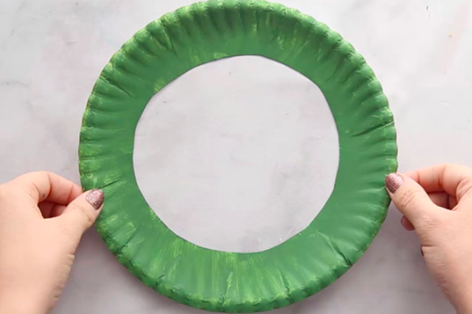

- Izrežemo odtise svoje dlani. Potrebovali jih bomo veliko, zato si lahko narediš enega in ga uporabiš kot šablono. Lahko pa tudi papir prepogneš večkrat in tako hkrati izrežeš več odtisov. Za izdelavo smo uporabili 12 odtisov dlani (6 svetlejših in 6 temnejših).
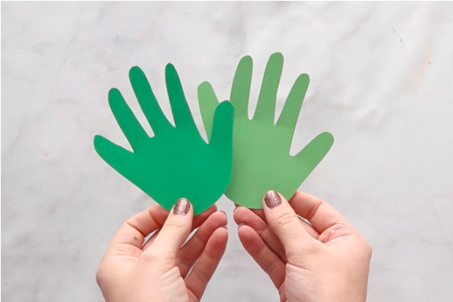

- Odtise prilepimo na papirnat krožnik. Barvi naj se izmenjujeta.

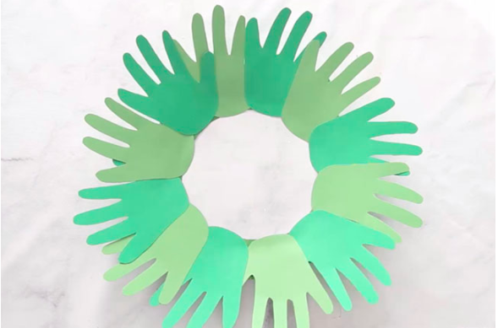

- Venček okrasimo po želji. Na primer: storžki, kamenčki, … stvari, ki jih najdeš v naravi in jih pobarvaš po lastni zamisli, ali z novoletnimi okraski.
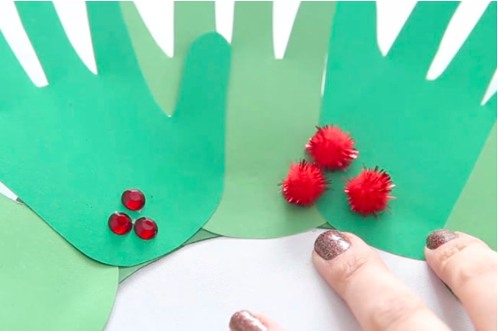

- Dodamo še pentljo na sprednjo stran in zanko na zadnjo stran venčka, da ga bomo lahko obesili.

